INDICAÇÃO Nº 2129/2023

Assunto: Solicita ao Sr. Prefeito Municipal com urgência estudo de pintura da faixa de pedestres. Localizada na Rua Mariano Latorre próximo ao condomínio Beija-Flor entre a Fase A. B. C. Conforme esclarece.

Senhor Presidente:

CONSIDERANDO que o local apresenta grande movimento de veículos e que passam com excesso de velocidade, assim dificultando a passagem de pedestres e crianças.
Tal medida se faz necessária a fim de garantir um mínimo de segurança para as pessoas que por ali circulam (FOTO ANEXO).

INDICO, ao Senhor Prefeito Municipal, nos termos do Regimento Interno desta Casa de Leis, que se designe com urgência ao setor competente da administração as providências necessárias para a pintura da faixa de pedestres na Rua Mariano Latorre próximo ao condomínio Beija-Flor entre a Fase A. B. C.

SALA DAS SESSÕES, 29 de novembro de 2023.

FERNANDO SOARES
VEREADOR PSDB

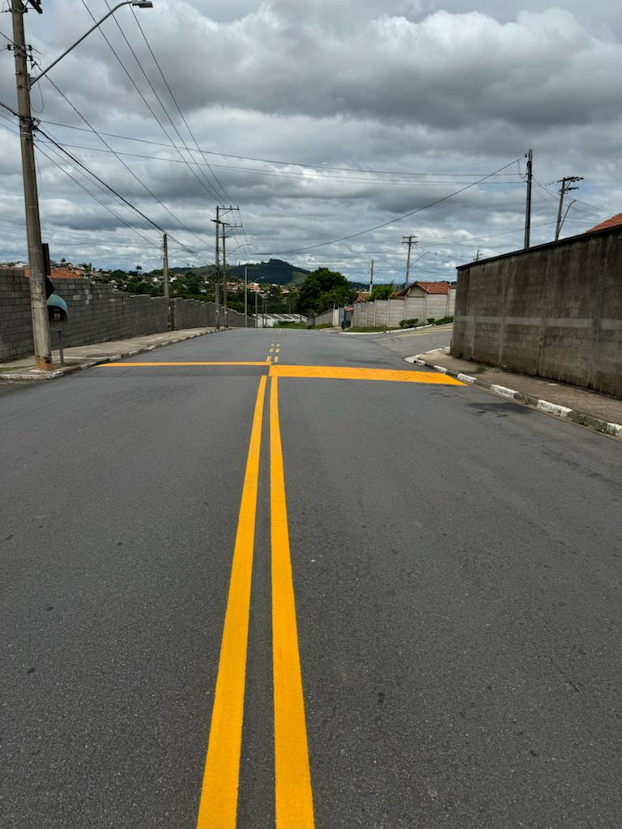

Estudo de pintura da faixa de pedestres. Localizada na Rua Mariano Latorre próximo ao condomínio Beija Flor entre a Fase A. B. C.

